**Actividad Python y git Calculadora**

1. Iniciamos creando nuestro repositorio en GitHub:

* Un **repositorio,** es una **carpeta organizada** donde se guarda y administra un proyecto con todos sus archivos, código, imágenes, documentación, etc.

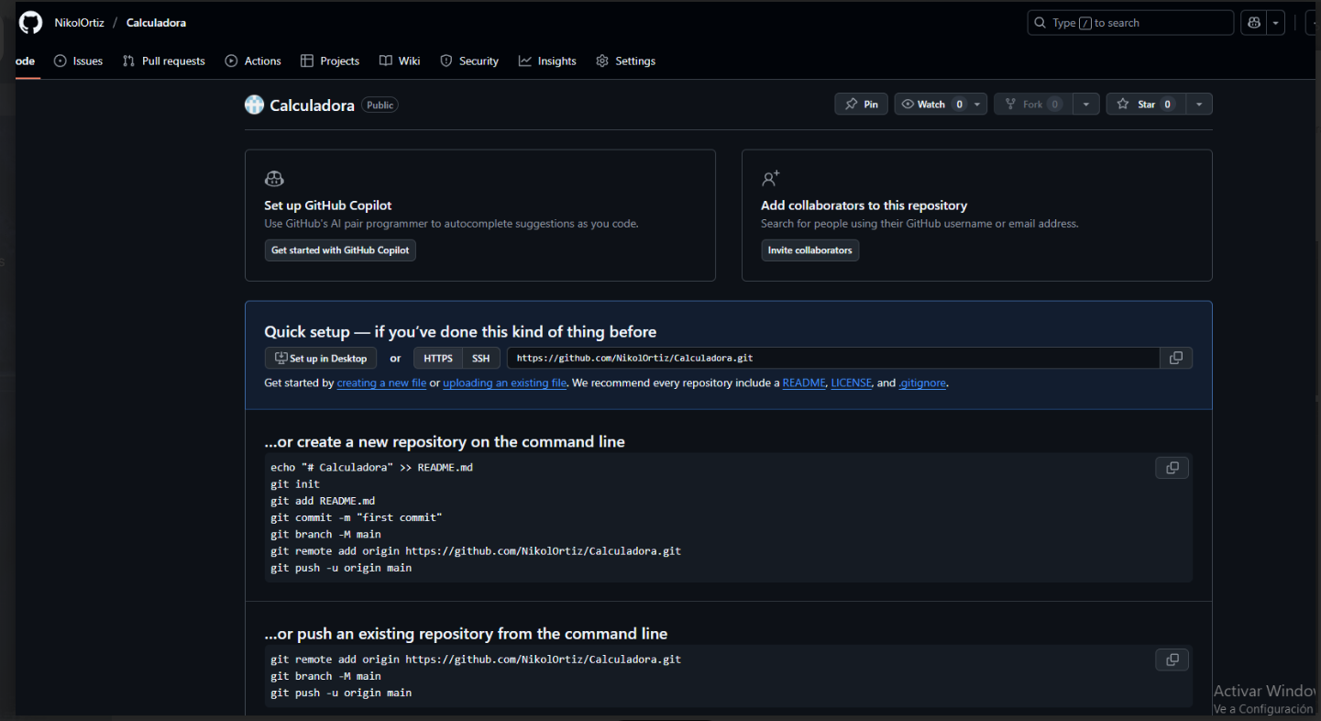

1. 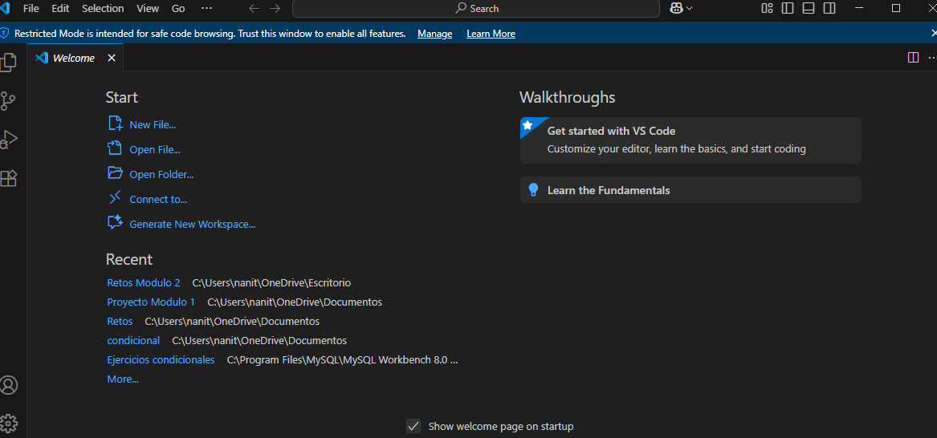Abrimos la plataforma Visual studio code. Allí, vamos a crear nuestro archivo (.py) en donde desarrollaremos el código de Python.

* Visual studio code, es un programa que usas en tu computadora para **escribir, editar y ejecutar código** en muchos lenguajes de programación como Python, JavaScript, Java, C++, HTML, CSS, etc.

**3.** Empezamos a desarrollar Nuesto menu de opciones en python:

### **print en Python**

* Sirve para **mostrar en pantalla** información (texto, números, resultados de operaciones, etc.).

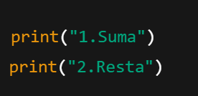

### **def en Python**

* Sirve para **definir funciones.**
* Una **función** es un bloque de código que puedes reutilizar todas las veces que quieras.



### **If en Python**

* Es una **condición**: le dice a Python “si esto se cumple, ejecuta este bloque de código”.

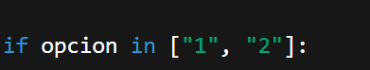

### **Input en python**

* Sirve para **pedir datos al usuario**.

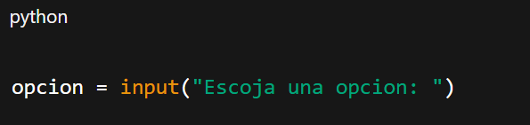

### **Float en Python**

* Convierte el dato ingresado en un **número decimal** (flotante).

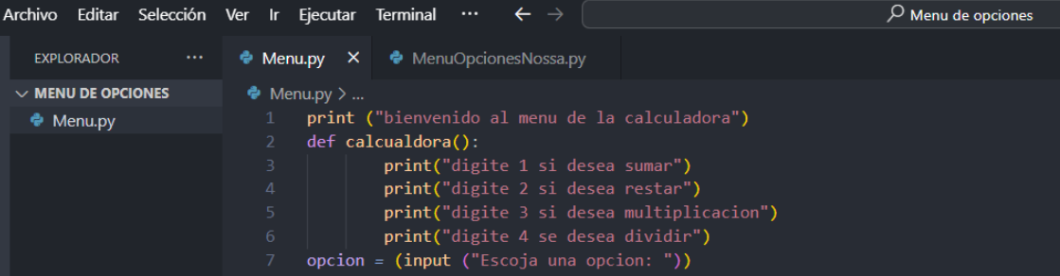**Menú plantilla principal**

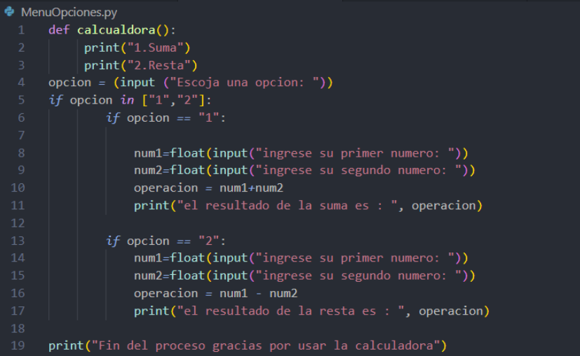**Calculadora Suma Y Resta en Python**

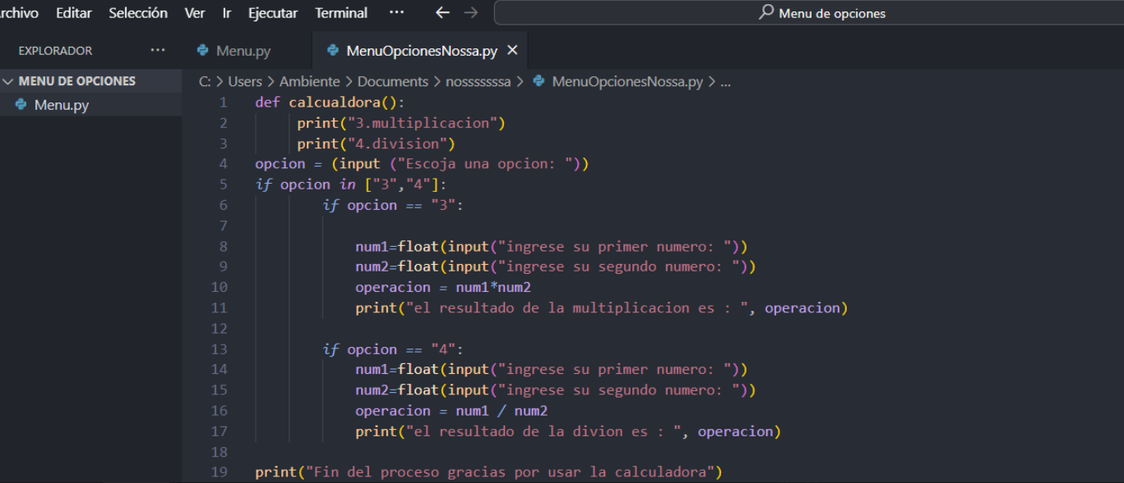 **Calculadora división Y multiplicación en Python**

**4.**Abrimos nuestra consola de Git Bash y Subimos nuestro archivo a la rama master. 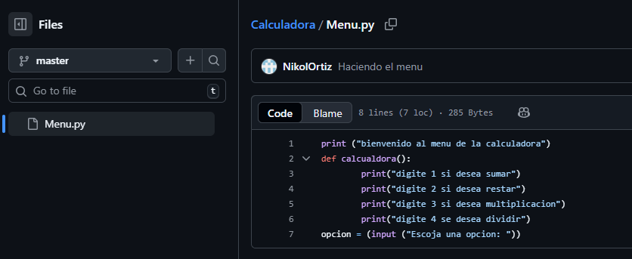

* **Git Bash** es una aplicación que se instala junto con **Git** en Windows. Con ella puedes manejar **Git** (control de versiones) y también usar muchos comandos.
* 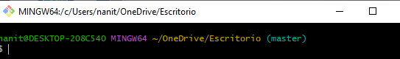Luego subimos nuestro otro archivo del menú en una nueva rama

**Git branch:** Crear una nueva rama en el repositorio.

**Git checkout:** Pasarnos a la nueva rama que hemos creado.

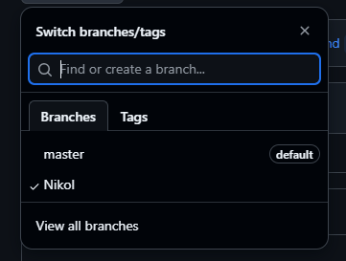

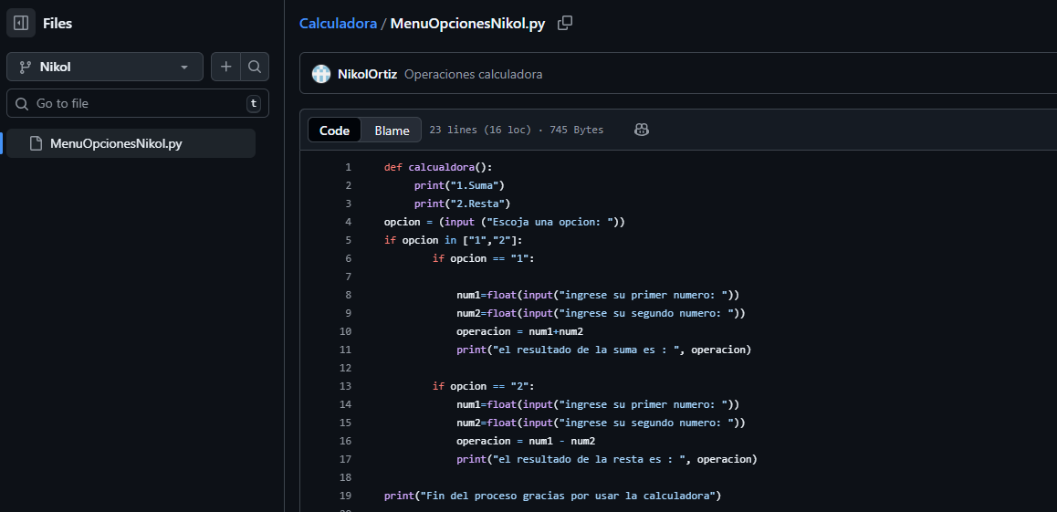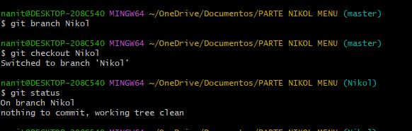

**Julian Esteban Nossa Poveda**

**Informe de merge y fusión de datos**

* **Una vez realizado los archivos de los procesos ahora pasaremos a crear mi rama y después hacer la fusión**

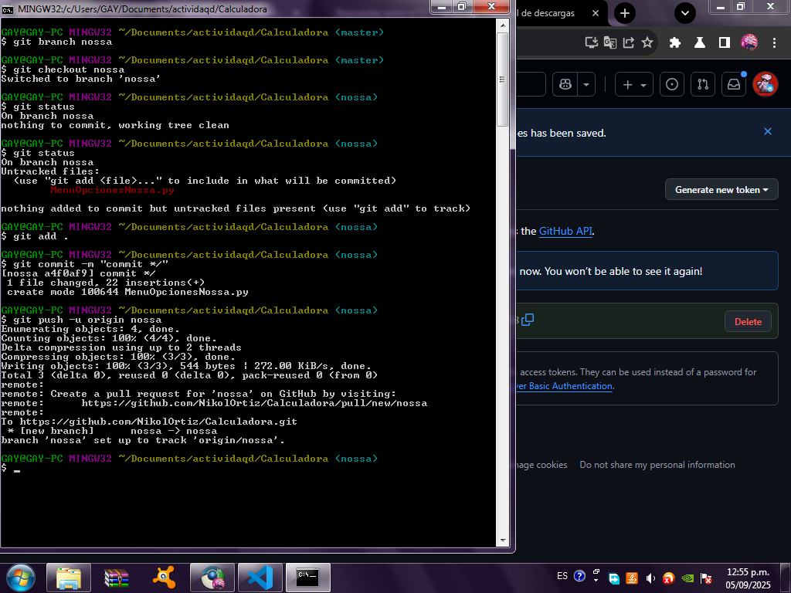

* 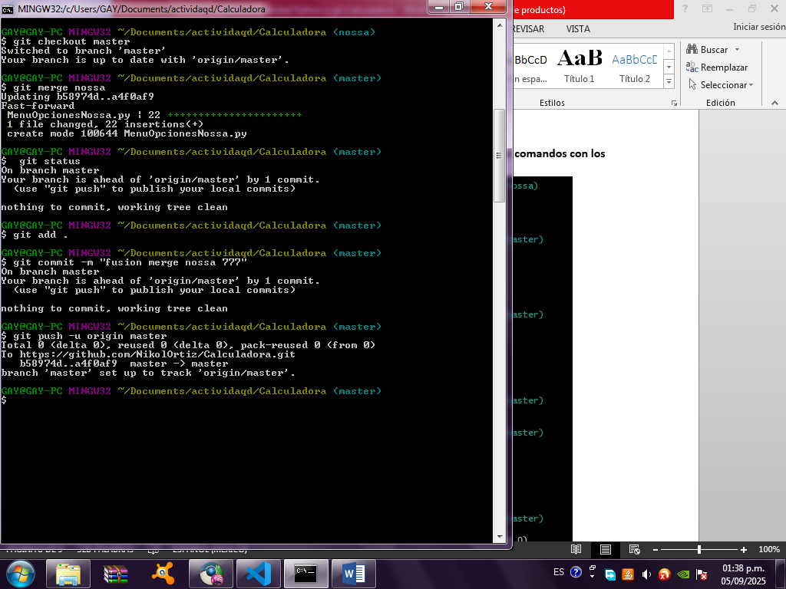**Una vez realizada la rama y subido el archivo ahora pasaremos a los comandos con los cuales podremos realizar la fusión**
* **Una vez realizado estos comandos podremos mirar nuestro repositorio y veremos los cambios añadidos, en este caso la rama fusionada**

